МИНИСТЕРСТВО ОБРАЗОВАНИЯ РЕСПУБЛИКИ БЕЛАРУСЬ  
Учреждение образования «БЕЛОРУССКИЙ ГОСУДАРСТВЕННЫЙ   
ТЕХНОЛОГИЧЕСКИЙ УНИВЕРСИТЕТ»

Факультет Информационных технологий

Кафедра Информационных систем и технологий

Специальность 1-98 01 03 «Программное обеспечение информационной безопасности мобильных систем»

**ПОЯСНИТЕЛЬНАЯ ЗАПИСКА КУРСОВОГО ПРОЕКТА**

по дисциплине «Компьютерные языки разметки»

Тема «Web-сайт интернет верстка журнального издания»

**Исполнитель**

студент(ка) 1 курса 1 группы ________________ Д. В. Тимошенко

подпись, дата

**Руководитель**

ассистент ________________ Е. В. Барковский

должность, учен. степень, ученое звание подпись, дата

Допущен(а) к защите________________________________ ______________ ___________________________________________________ ______________ ___________________________________________________ ______________

дата, подпись

Курсовой проект защищен с оценкой

Руководитель _________________ ______________ Е. В. Барковский

подпись дата инициалы и фамилия

Минск 2022

МИНИСТЕРСТВО ОБРАЗОВАНИЯ РЕСПУБЛИКИ БЕЛАРУСЬ

Учреждение образования   
«БЕЛОРУССКИЙ ГОСУДАРСТВЕННЫЙ ТЕХНОЛОГИЧЕСКИЙ УНИВЕРСИТЕТ»

Факультет информационных технологий   
Кафедра информационных систем и технологий

Утверждаю

Заведующий кафедрой

___________ В.В. Смелов

подпись инициалы и фамилия

«___» _________________2022 г.

**ЗАДАНИЕ**

**на курсовое проектирование**

по дисциплине«Компьютерные языки разметки»

Курс 1 Группа: 7 Специальность: 1-98 01 03 «Программное обеспечение информационной безопасности мобильных систем»

Студент: Тимошенко Дмитрий Валерьевич

**1. Тема:** Web-сайт интернет верстка журнального издания

**2. Срок выполнения курсового проекта** : с 14 февраля 2022 г. по 10 мая 2022 г.

**3. Технические требования :**

3.1 Прототип веб-сайта должен быть разработан с использованием графических редакторов Figma/Adobe XD/Sketch.

3.2 Для хранения данных должен быть использован XML-формат.

3.3 Разметка содержания сайта должна быть выполнена с применением HTML5 и XML.

3.4 Для описания внешнего вида веб-страниц использовать Sass/CSS3.

3.5 Веб-сайт должен содержать:

– семантические теги HTML5;

– графические элементы в форме SVG;

– несколько веб-страниц;

3.6 Верстка сайта должна быть адаптивной и кроссбраузерной;

3.7 Для тестирования использовать Linter.

3.8 Проект и пояснения к проекту должны быть размещены на GitHub.

**4. Содержание пояснительной записки**

1. Титульный лист;

2. Задание на курсовое проектирование;

3. Введение;

4. Постановка задачи;

5. Проектирование веб-сайта

6. Реализация структуры веб-сайта

7. Тестирование веб-сайта

8. Заключение

9. Список использованных литературных источников

10. Приложения (полный исходный текст программы разработанного приложения с подробными комментариями)

**5. Форма представления на GitHub выполненного курсового проекта:**

– Теоретическая часть пояснительной записки курсового проекта должна быть представлена в формате MS Word.

– Оформление записки должно быть согласно правилам.

– Листинги представляются в приложении.

#### Календарный план

|  |  |  |
| --- | --- | --- |
| № п/п | Наименование этапов курсового проекта | Срок выполнения этапов проекта |
| 1 | Задание на курсовое проектирование. Титульный лист | 14.02.2022 |
| 2 | Введение. Постановка задачи | 22.02.2022 |
| 3 | Проектирование веб-сайта | 28.02.2022 |
| 4 | Реализация структуры веб-сайта на HTML5 и внешнего оформления на Sass/СSS3 | 09.03.2022 |
| 5 | Тестирование веб-сайта | 30.03.2022 |
| 6 | Заключение | 22.04.2022 |
| 7 | Список использованных литературных источников. Приложения | 29.04.2022 |
| 6 | Подготовка и оформление пояснительной записки курсового проекта | 3.05.2022 |
| 7 | Сдача и защита курсового проекта | 10.05.2022 |

**5. Дата выдачи задания** «14» февраля 2022 г.

Руководитель __________________ Е.В. Барковский

(подпись)

Задание принял к исполнению _______________________

(дата и подпись студента)

**Содержание**

**Введение** 5

**1. Постановка задачи** 6

**1.1. Обзор аналогичных решений** 6

**1.2. Техническое задание** 8

**1.2.1. Формирование требований к программному продукту** 8

**1.2.2. Формулировка задач программного продукта** 8

**1.3. Выбор средств реализации программного продуктаю** 8

**1.4. Вывод** 8

**2. Проектирование страниц веб-сайта** 9

**2.1. Выбор способа верстки** 9

**Введение**

В нашем современном мире имеется огромный спрос пользователей на кроссплатформенные сайты, которые могли бы адаптивно работать как на компьютере(ноутбуке), так и на мобильном телефоне, но также необходимо учитывать необходимость поддержания кроссбраузерности сайта для возможности получения доступа к сайту из любого браузера и любого устройства. Также в настоящее время существует спрос на сайты журнальных изданий, для того, чтобы быстро публиковать самые свежие материалы, и пользователи имели возможность читать публикации, в момент их появления, не выходя из дома.

В связи с актуальностью данной работы целью курсового проекта является разработка структуры кроссбраузерного веб-сайта на HTML5 с подключением Sass/CSS3.

К задачам курсового проекта относится обзор аналогичных решений, характеристику решаемой задачи, выбор средств реализации; проектирование страниц веб-сайта, включающее выбор способа верстки, стилевого оформления, шрифтового оформления, разработку логотипа, пользовательских элементов, спецэффектов; реализация структуры веб-сайта, включающая листинги структуры HTML-документа, таблиц стилей SASS и CSS3, использования XML (SVG); тестирование веб-сайта, включающее тестирование адаптивного дизайна и кроссбраузерности, руководство пользователя; формирование вывода по каждому разделу; заключение, включающее вывод по проделанной работе.

Веб-сайт представляет собой набор веб-страниц, связанных между собой посредством ссылок. Макет веб-страницы состоят из прототипов, построенных на HTML5, включающих семантические теги, и стилей для элементов, реализованных на SASS и CSS3, и т.д Также веб-страницы могут включать в себя различные медиафайлы, для создания и размещения которых будет использоваться XML (SVG).

**1. Постановка задачи**

**1.1. Обзор аналогичных решений**

В сети интернет существует множество сайтов гостиннц, отелей и хостелов. Большинство из них имеют сайты, ведь рекламировать и предагать свои услуги гараздо легче через интернет, нежели на офлайн точке или через рекламу по телевидинью, радио или газете.

Смотря на многие сайты гостиниц можно заметить, что весь контент размещен по центру, для удобного просмотра. Примером такого дизайна может стать веб-сайт «HOTEL MINSK» (рисунок 1.1, 1.2).

Рисунок 1.1

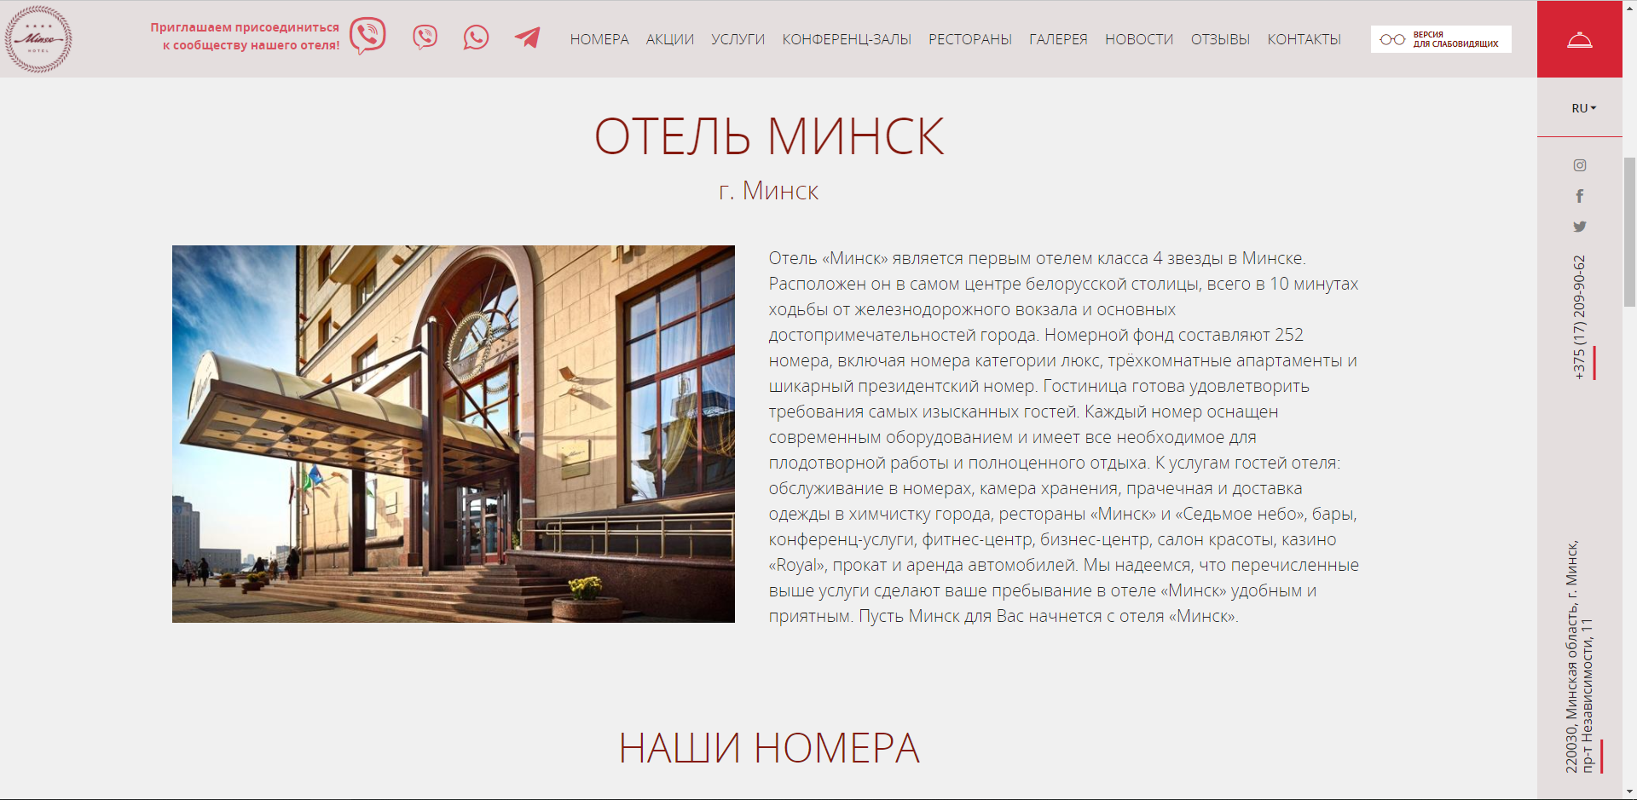

Рисунок 1.2

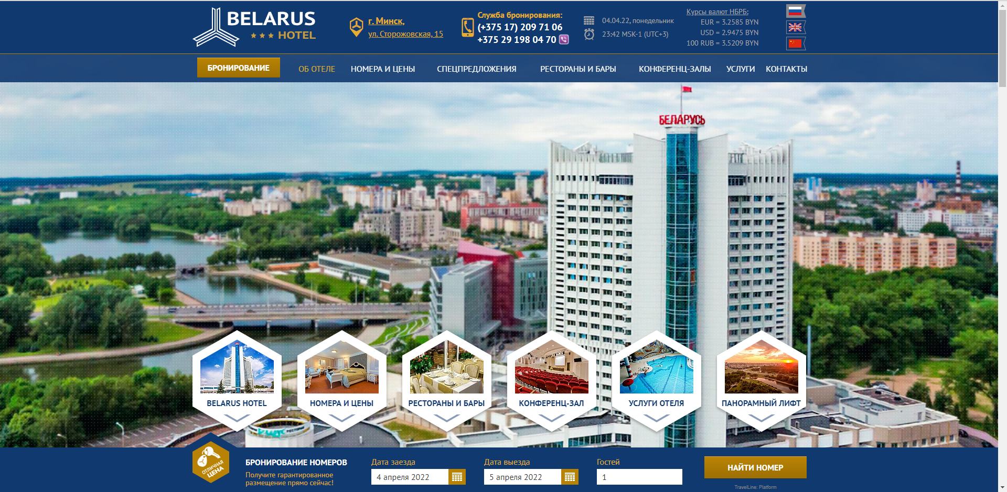

Рисунок 2

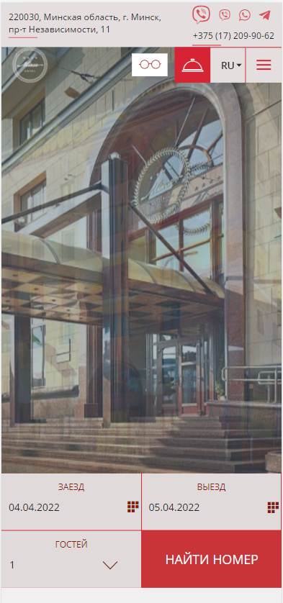

Также удобно, когда веб-сайт обладает мобильной версией, для удобного просмотра на всех устройствах. На данном сайте, для создания мобильной версии использованы медиа-запросы (рисунок .2).

В итоге сайт получается доступным для пользователей. В данном курсовом проекте, мы будем стремиться создать подобный сайт.

В качестве примера некачественного веб-сайт можно использовать сайт «Первая миля» (рисунок 1.3).

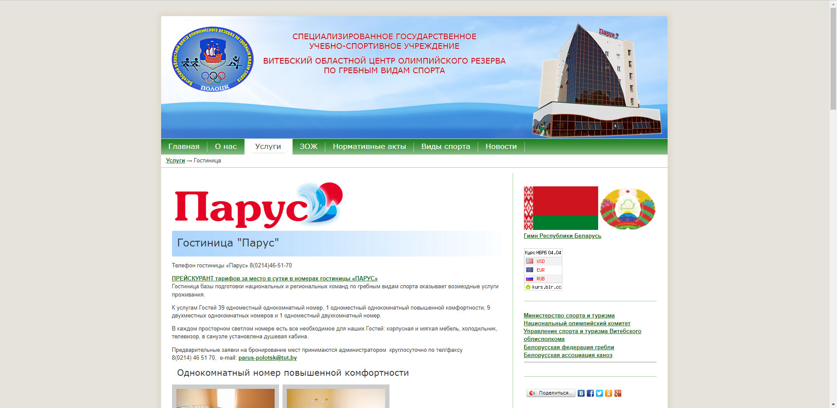

Дизайн данного сайта абсолютно не привлекает внимания, для чтения информации приходится присматриваться, количество стилей минимально.

Также важно присутствие адаптивности на сайте. Количество пользователей использующих мобильные устройства очень велико, если наш сайт будет не удобен для таких пользователей, мы потеряем часть посетителей сайта.

**1.2. Техническое задание**

**1.2.1. Формирование требований к программному продукту**

Основное требование – адаптивность и комфортное использование как на компьютере, так и на мобильном телефоне. Веб-сайт должен быть интуитивно понятным.

Основная функция веб-сайта – давать возможность пользователю комфортно изучить услуги гостиница и заказать номер.

**1.2.2. Формулировка задач программного продукта**

Основными задачами курсового проекта является:

* создание многостраничного веб-сайта;
* разработка оптимизированного дизайна для любых устройств;
* реализация слайдеров;
* реализация анимаций;
* разработка адаптивности сайта;
* разработка кроссбраузерности сайта;

**1.3. Выбор средств реализации программного продукта**

Для реализации программного продукта были выбраны следующие инструменты:

* язык разметки HTML5;
* язык стилей CSS3;
* препроцессор SASS;

**1.4. Вывод**

В данном курсовом проекте будем исправлять все недочеты аналоговых решений, для создания удобного к использованию сайта.

**2. Проектирование страниц веб-сайта**

**2.1. Выбор способа верстки**

Адаптивная вёрстка с использованием блочного подхода и flex элементов, также для обозначения основных элементов сайта используются семантические теги.